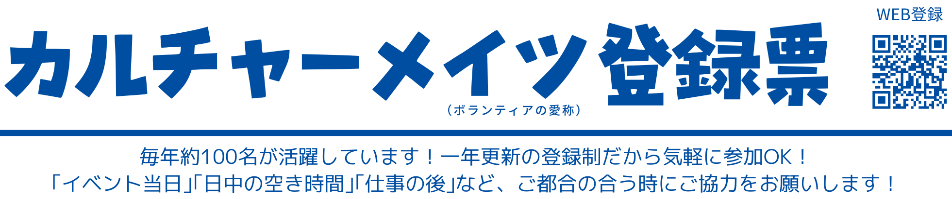

登録者情報 | お名前
 | E-メール
 | 住所 | 〒
 | 電話

▼参加してみたいものすべてに◯をつけてください。時期になったら改めてご案内します！

ご自宅から参加可能なパソコン作業
□ | 年間通じて  断続的に発生 | パソコンでの文字入力作業  ご都合のいい時間帯に作業可能です。Googleドキュメントとスプレットシートを使用します（ワードやエクセルと似たアプリ）。文字入力ができる方ならどなたでも！
□ | 5～7月中旬  断続的に発生 | 誤字脱字の確認作業  ご都合のいい時間帯に作業可能です。ホームページやYouTubeの動画タイトルなどに入力ミスがないかを確認する作業です。一足先にプログラムを知れてお得かも！？
□ | 5～7月中旬  断続的に発生 | 簡単な動画編集  カルチャーナイト公式チャンネルの動画の編集作業です。アプリは、ご自身の使い慣れたもので大丈夫です（事務局ではCANVAを使用することが多いです）。

事務局内で行う作業
□ | 年に4.5回  日中3時間 | 郵便物の発送作業  チラシやお礼状などの発送。4-5人で作業します。事務局スタッフが少人数のため、大量発送の時はマンパワーを求めています。
□ | 6月中旬  日中3時間 | 会議の設営補助  資料配布係や受付補助、席への誘導など。10名程度募集
□ | 主に4～7月  日中 | 事務所内でのパソコン作業  書類の整理やパソコンでの文字入力など。難しい内容はございません。継続的でなくてもイベント準備期間中スポットで参加できれば大歓迎！

カルチャーナイト当日 7月19日(金)
□ | 17-21時頃  動きやすい服装 | パトロール隊  カルチャーナイトは夜間に子どもと大人が出歩きます。  2人一組で施設間の巡回と施設訪問をして、安全確保に務めます。
□ | 17-21時頃  動きやすい服装 | 施設の運営補助やアンケート回収など  施設に出向き受付や誘導などを担当します。来場者アンケートを配布・回収するなど。イベント中の数時間は休憩が取りにくいことを予めご了承ください。
□ | 見学する  施設による | レポーター  カルチャーナイト当日は一般参加者と同じく体験していただき、感想を文章にまとめてください。動画プログラムの感想も歓迎。年齢不問、お子さんと一緒の参加OK！

返信先：カルチャーナイト実行員会事務局（メールoffice@culture-night.com、TEL&Fax 011-797-8145）

